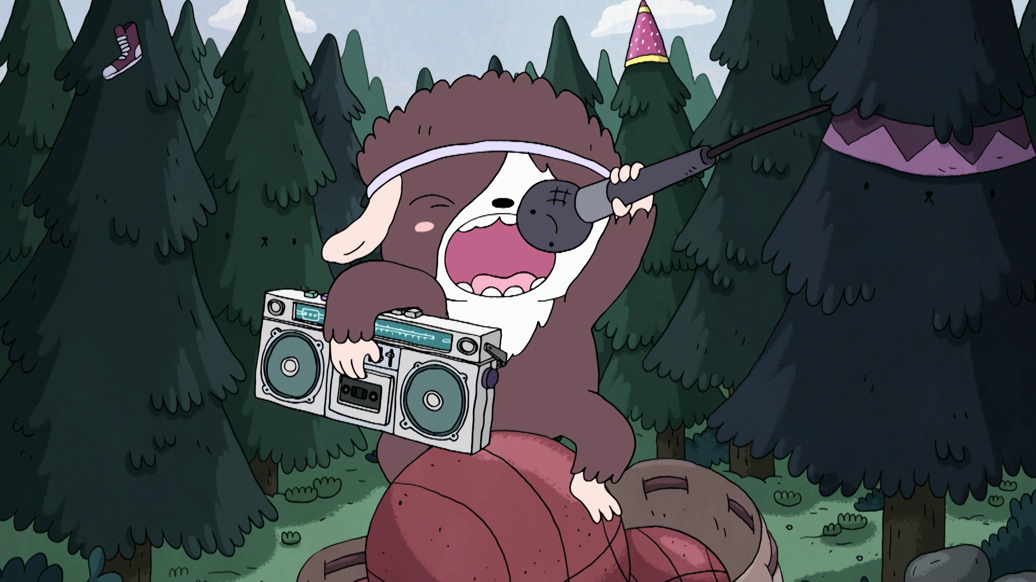

***Acampamento de Verão***

*“JOGO DA MENTIRA”*

|  |  |  |  |  |
| --- | --- | --- | --- | --- |
| **TÍTULO** | | Acampamento de Verão: Jogo da Mentira. | | |
| **CANAL** | | Cartoon Network. | | |
| **DURAÇÃO DO VÍDEO** | | 11:22 minutos. | | |
| **CRIADOR DA FICHA** | | WarnerMedia | | |
| **PALAVRAS-CHAVES** | | Esportes, jogo com bolas, movimento, expressão corporal, habilidades motoras, jogos colaborativos. | | |
| **ÁREAS DE CONHECIMENTO** | | Formação pessoal. | | |
| **EIXOS TEMÁTICOS** | | Expressão corporal e habilidades motoras. | | |
| **NÍVEL** | | Inicial. | | |
| **OBJETIVOS DE APRENDIZAGEM** | | MÓDULO I  Espera-se que as crianças consigam:   1. Ampliar e enriquecer suas habilidades motoras. 2. Conhecer diferentes tipos de esportes e classificá-los em: esportes com bolas, esportes com outros elementos e esportes sem elementos.   MÓDULO II  Espera-se que as crianças consigam:   1. Ampliar e enriquecer suas habilidades motoras. 2. Conhecer a diferença entre jogos cooperativos e jogos de competência. | | |
| **CONTEÚDOS** | | Habilidades motoras: jogos com bolas e jogos cooperativos | | |
| **ORIENTAÇÕES PARA O DOCENTE** | | Neste vídeo Oscar quer entrar na "Liga Dourada" para jogar com seu amigo Ouriço. Conhece a "bola", quem o ajuda a ganhar e fazer tiros surpreendentes, mas para consegui-lo ele mente para seu melhor amigo.  As atividades estão dirigidas a crianças de 4 e 5 anos.  No primeiro módulo as atividades estarão orientadas à indagação por parte das crianças dos esportes, e poder classificá-los segundo eles usem ou não usem elementos. Propõe-se um jogo com bolas de papel. Este módulo terá uma duração de 45 minutos.  No segundo módulo as atividades estarão orientadas à indagação por parte das crianças sobre a existência de esportes e jogos colaborativos, diferençando-os dos jogos competitivos. Este módulo terá uma duração de 45 minutos. | | |
| **Módulo I** | | | | |
| **ÁREAS DE CONHECIMENTO** | Formação pessoal | | **EIXOS TEMÁTICOS** | Expressão corporal e habilidades motoras |
| **OBJETIVOS DE APRENDIZAGEM** | Conhecer a variedade de esportes existentes e ampliar suas habilidades motoras através dos jogos com bola. | | **INDICADORES DE EVALUAÇÃO** | Espera-se que as crianças consigam:   1. Conhecer e/ou reconhecer diferentes esportes. 2. Armar, com recursos próprios, um jogo de encestar. 3. Jogo em equipe. |
| **CONTEÚDOS** | Habilidades motoras | | | |
| **MATERIAIS** | 1. Vídeo “Acampamento de Verão: Crónicas de Mentiras Basqueteboleras" 2. Imagens de diferentes esportes 3. 3 círculos de cor 4. Papel de jornal 5. Fitas ou cola 6. 2 caixas ou aros 7. Papéis e marcadores | | | |
| **ATIVIDADES** | | | | |
| Este primeiro módulo está organizado em 3 momentos de trabalho e uma atividade de encerramento.  Primeiro momento: (10min)  O/a professor/a apresenta a atividade que vão realizar comentando que vão assistir a um vídeo chamado: “Acampamento de verão” e que o episódio é: "Crónicas de Mentiras Basqueteboleras". Posteriormente indaga se todos conhecem a série animada e se tem jogado alguma vez basquetebol.  O/a professor/a propõe às crianças ver o vídeo até o min 2:53. Logo da exibição perguntará: "Com que elementos se joga basquetebol? Se joga em grupo ou é um jogo individual? Onde se encesta a bola? A bola é pequena ou grande?", e no papel ou no quadro escreve as respostas de cada uma das crianças.  Espera-se que as crianças respondam que o basquetebol se joga com uma bola, que a bola é grande, e que se utilizam dois aros que estão pendurados na altura. É um jogo grupal e as vezes pode-se praticar de maneira individual.  Segundo momento: (10 min)  Logo o/a professor/a mostrará imagens de diferentes esportes, significativos para o contexto onde seja aplicado. Por exemplo: ginástica, futebol, basquetebol, natação, atletismo, ciclismo, boxe, tênis, rugby, handebol, voleibol, judô, taekwondo, escalada, badminton, basebol, hóquei, patinação.  C:\Users\Paula Foray\Desktop\PAU\DirecTV\Beisball.jpgC:\Users\Paula Foray\Desktop\PAU\DirecTV\Futbal.jpgC:\Users\Paula Foray\Desktop\PAU\DirecTV\Ciclismo.jpeg  C:\Users\Paula Foray\Desktop\PAU\DirecTV\Natación.jpgC:\Users\Paula Foray\Desktop\PAU\DirecTV\Judo.jpgC:\Users\Paula Foray\Desktop\PAU\DirecTV\Patinaje.jpg   * Nota para o/a professor/a: é preciso contar com quantidade suficiente de imagens, e que os esportes selecionados sejam sortidos.   Logo colocará 3 círculos no chão, poderão ser desenhados com giz ou realizados com papel de diferentes cores, e proporá às crianças dividir as imagens levando em conta os esportes que se jogam com bolas, os que usam outros elementos e os que não precisam elementos.  Uma vez que as crianças acabem a classificação, o/a professor/a completará no quadro ou no papel o seguinte quadro:   |  |  |  | | --- | --- | --- | | **Esportes que utilizam bola** | **Esportes que utilizam outros elementos** | **Esportes que não precisam elementos** | | Futebol  Basquetebol  Tênis  Rugby  Handebol  Voleibol  Basebol  Golf  Hóquei | Boxe  Escalada  Patinagem  Ciclismo  Badminton | Ginástica  Natação  Atletismo  Judô  Taekwondo | |  |  |  |   Terceiro momento: (20 min)  Para finalizar este primeiro módulo, o/a professor/a propõe às crianças jogar um jogo de encestar com bolas realizadas por elas. Para isso entrega a cada criança um papel de jornal, o amassa e mostra como se armam as bolas. Logo colocará fita para que a bola fique compacta.  C:\Users\Paula Foray\Desktop\PAU\DirecTV\Cintas pelotas de papel.jpg  Espera-se que cada criança possa armar sua própria bola, mas o docente ajudará caso não consigam fazê-las e terá armadas mais bolas extras para o jogo.  Uma vez armadas, o/a professor/a mostra duas caixas ou recipientes (de diferente cor) e as colocará nos extremos da quadra ou espaço de jogo, da seguinte maneira:    Quadra  Caixas  Logo explica às crianças que deverão formar dois times e que cada time terá sua própria caixa. O jogo consiste em que encestem dentro de cada caixa a maior quantidade de bolas possíveis. Assim, as bolas deverão estar espalhadas por todo o espaço de jogo. O/a professor/a dará o aviso para começar, e o jogo finalizará quando todas as bolas estejam dentro das caixas.  As crianças poderão procurar estratégias para evitar que o outro time enceste as bolas, mas não poderão tirar as bolas das mãos nem bater no companheiro ou companheira. Uma vez finalizado o jogo, cada time, com a ajuda do docente, deverá contar a quantidade de bolas, e quem tenha maior quantidade será o time vencedor.  Poderá se repetir o jogo várias vezes modificando os times.  Atividade de encerramento: (5 min)  Para finalizar este primeiro módulo, propõe-se às crianças, como atividade de encerramento, que desenhem o esporte que mais gostaram voltando a ver as imagens da primeira atividade. O/a professor/a poderá oferecer às crianças utilizar o seguinte quadro:  C:\Users\Paula Foray\Desktop\PAU\DirecTV\DEPORTE PREFERIDO.png  **DESENHO MEU ESPORTE FAVORITO** | | | | |

|  |  |  |  |
| --- | --- | --- | --- |
| **Módulo II** | | | |
| **ÁREAS DE CONHECIMENTO** | Formação pessoal | **EIXOS TEMÁTICOS** | Expressão corporal e habilidades motoras |
| **OBJETIVOS DE APRENDIZAGEM** | Enriquecer e ampliar suas habilidades motoras através de jogos cooperativos. | **INDICADORES DE EVALUAÇÃO** | Espera-se que as crianças consigam:   1. Diferenciar os esportes grupais dos individuais. 2. Identificar as características específicas dos jogos competitivos e as dos jogos cooperativos. 3. Jogar em equipe. |
| **CONTEÚDOS** | Habilidades motoras. | | |
| **MATERIAIS** | 1. Vídeo “Acampamento de Verão: Crónicas de Mentiras Basqueteboleras".  2. Imagens de diferentes esportes.  3. Tela.  4. Bola. | | |
| **ATIVIDADES** | | | |
| As atividades do Módulo II são independentes das atividades do Módulo I. Porém, porquanto as correspondentes ao primeiro referem a esportes competitivos com e sem elementos, podem ser úteis para diferenciar os esportes cooperativos que serão desenvolvidos no presente módulo.  Primeiro momento: (10 min)  O/a professor/a retoma a atividade do primeiro módulo. E mostra às crianças o quadro realizado com a classificação de esportes. Posteriormente pergunta: quais esportes da atividade anterior vocês lembram?  Espera-se que as crianças possam mencionar alguns ou todos os esportes trabalhados no módulo 1. O/a professor/a poderá voltar a utilizar as imagens anteriores como guia e ajuda para que as crianças lembrem dos esportes.  Logo pergunta: quais desses esportes são grupais e quais são individuais? O docente irá escrevendo as respostas das crianças no quadro ou no papel. Ele/ela realizará um quadro como o que se mostra a continuação:   |  |  | | --- | --- | | **Esportes grupais** | **Esportes individuais** | | Futebol  Basquetebol  Rugby  Handebol  Voleibol  Basebol  Etc. | Ginástica  Natação  Ciclismo  Tênis  Atletismo  Judô  Etc. |   O/a professor/a coloca as imagens dos esportes grupais e descreve algumas das características desse tipo de esportes:  C:\Users\Paula Foray\Desktop\PAU\DirecTV\Beisball.jpgC:\Users\Paula Foray\Desktop\PAU\DirecTV\Futbal.jpgC:\Users\Paula Foray\Desktop\PAU\DirecTV\Basquet.jpg  C:\Users\Paula Foray\Desktop\PAU\DirecTV\Rugby.jpgC:\Users\Paula Foray\Desktop\PAU\DirecTV\Voley.jpgC:\Users\Paula Foray\Desktop\PAU\DirecTV\Handball.jpg  O/a professor/a comenta que os jogos grupais se jogam em equipes, que sempre compete um time contra outro e que o objetivo é ganhar o jogo. Perguntará às crianças: “o que tem de fazer um time para vencer o jogo?”.  Espera-se que as crianças possam conversar sobre a toma de decisões em conjunto, as estratégias e o respeito pelas opiniões alheias e fazer valer as próprias. O docente deverá enfatizar a importância de formar um time.  O/a professor/a mostra o episódio: "Acampamento de Verão: Crónicas de Mentiras Basqueteboleras" desde o min 8:08 ao 9:31 min. Posteriormente pergunta: “Eles estavam jogando em equipe? Todos os jogadores eram respeitados?” Espera-se que as crianças possam descrever a cena, mencionando que Oscar não passava a bola para seus companheiros, que a bola jogava sozinha e não ajudava seu time vencer, etc.  Segundo momento (30 min):  O/a professor/a apresenta às crianças as regras dos jogos cooperativos:   |  |  | | --- | --- | | **JOGOS COOPERATIVOS** | - JOGAM-SE ENTRE TODOS  - HÁ UM OBJETIVO/META EM COMUM  - NINGUÉM PERDE  - TODOS VENCEM  - TEM DE ESTAR DE ACORDO |   Logo perguntará: “vocês conhecem algum jogo onde todos os participantes vençam?”. Seguramente as crianças não poderão saber esta resposta, então o/a professor/a os convidará a jogar dois jogos diferentes: um jogo utilizando bolas e outro sem elas. Ambos são cooperativos.  Para o primeiro jogo, o/a professor/a contará que o nome é "Pega-pega cadeia", e dará a seguinte explicação: "Um de vocês será o pegador", ele escolherá uma criança. Logo continuará a explicação: "Enquanto o perseguidor corre para tocá-los, vocês terão que correr pelo espaço e tentar que não os capture, mas se o perseguidor os toca, deverão dá-lhe a mão e correr juntos para continuar pegando o resto dos companheiros/as. Assim irá se armando uma cadeia de pega-pega".  C:\Users\Paula Foray\Desktop\PAU\DirecTV\Mancha cadena.jpg  Uma vez que as crianças acabaram o primeiro jogo, o/a professor/a proporá jogar outro jogo cooperativo, mas desta vez utilizando uma tela e uma bola. As crianças terão que parar-se ao redor da tela e sustentá-la com suas mãos. O docente colocará a bola sobre a tela e o objetivo será que a bola não caia apesar dos movimentos que farão. Ele/ela dará indicações tais como: “Movemos a tela fortemente, devagar, bem acima, abaixo, etc." Como opção, poderá utilizar música para guiar o movimento da tela.  C:\Users\Paula Foray\Desktop\PAU\DirecTV\El paracaidas.jpg  Atividade de encerramento: (5 min)  Para finalizar este segundo módulo, como atividade de encerramento, o/a professor/a convida as crianças a sentar-se numa roda, completarão juntos o seguinte quadro:   |  |  | | --- | --- | |  | JOGOS COOPERATIVOS | | GRUPAIS |  | | INDIVIDUAIS |  | | OBJETIVOS EM COMUM |  | | O OBJETIVO É VENCER |  | | HÁ TIMES |  | | ESTRATÉGIAS |  | | RESPEITAR AS REGRAS |  |   Uma vez finalizado o quadro, o/a professor/a pergunta: "No episódio que assistimos, Oscar e Bola jogavam de maneira cooperativa com seus companheiros/as? Respeitava as regras do jogo? O que teria que ter feito para jogar um jogo cooperativo, como os jogos que nós jogamos anteriormente?”  Assinalando o quadro, o docente diz: "Nós quando jogamos respeitamos todas estas regras. Somos um grande time!”. | | | |